МІНІСТЕРСТВО ОСВІТИ ТА НАУКИ УКРАЇНИ

НАЦІОНАЛЬНА МЕТАЛУРГІЙНА АКАДЕМІЯ УКРАЇНИ

ПРОГРАМА, МЕТОДИЧНІ ВКАЗІВКИ
ТА КОНТРОЛЬНІ ЗАВДАННЯ

з дисципліни
“ВИРОБНИЦТВО ВИЛИВКІВ З ЧАВУНУ”

ДЛЯ СТУДЕНТІВ ЗАОЧНОЇ ФОРМИ НАВЧАННЯ
НАПРЯМУ ПІДГОТОВКИ 6.050402 Ливарне виробництво

Затверджено
на засіданні кафедри
ливарного виробництва
Протокол № 14 від 10.01.2011

ДНІПРОПЕТРОВСЬК НМетАУ 2011

УДК 621.74(07)

Програма, методичні вказівки та курсова робота з дисципліни “Виробництво виливків з чавуну” для студентів заочної форми навчання за напрямом підготовки 6.050402 Ливарне виробництво/ Укл.: Л.Х.Іванова, В.Т.Калінін. - Д.: НМетАУ, 2011.- 52 с.

Вміщують робочу програму з дисциплі-
ни, методичні вказівки до вивчення програм-
ного матеріалу та виконання лабораторних ро-
біт, а також курсових робіт.
Призначені для студентів заочної форми
навчання за напрямом підготовки 6.050402 –
Ливарне виробництво

Укладачі: Л.Х. Іванова, д-р техн. наук, проф.
В.Т. Калінін, д-р техн. наук, проф.

Відповідальний за випуск В.Є.Хричиков, д-р техн.наук, проф.

Підписано до друку 07.02.2011. Формат 60х84 _{1/16}. Папір друк.
Друк офсетний. Облік.-вид.арк. 3,06. Умов.друк.арк. 3,02. Тираж 100.

Національна металургійна академія України
49635, Дніпропетровськ, пр.Гагаріна,4
_________________
Кафедра ливарного виробництва

ЗМІСТ

ВСТУП . . . . . . . . . . . . . . . . . . . . . . . . . . . . . . . . . . . . . . . . . . . . . . . . . . . . . . .  1 РОБОЧА ПРОГРАМА З ДИСЦИПЛІНИ  “ВИРОБНИЦТВО ВИЛИВКІВ З ЧАВУНУ”. . . . . . . . . . . . . . . . . . . . .  1.1 Лекційний курс -16 год . . . . . . . . . . . . . . . . . . . . . . . . . . . . . . . . . . . . . .  1.2 Лабораторні роботи - 4 год . . . . . . . . . . . . . . . . . . . . . . . . . . . . . . . . . . .  1.3 Практичні заняття – 4 год . . . . . . . . . . . . . . . . . . . . . . . . . . . . . . . . . . . .  2 МЕТОДИЧНІ ВКАЗІВКИ ЩОДО ВИВЧЕННЯ  ПРОГРАМНОГО МАТЕРІАЛУ. . . . . . . . . . . . . . . . . . . . . . . . . . . . . . . .  2.1 Вступ . . . . . . . . . . . . . . . . . . . . . . . . . . . . . . . . . . . . . . . . . . . . . . . . . . . .  2.2 Виливки із чавунів з пластинчастим графітом . . . . . . . . . . . . . . . . . .  2.3 Виливки із чавунів з кулястим графітом . . . . . . . . . . . . . . . . . . . . . . .  2.4 Виливки із чавунів з вермикулярним графітом . . . . . . . . . . . . . . . . .  2.5 Виливки із ковких чавунів . . . . . . . . . . . . . . . . . . . . . . . . . . . . . . . . . . .  2.6 Виливки із білих та відбілених чавунів . . . . . . . . . . . . . . . . . . . . . . . .  3 МЕТОДИЧНІ ВКАЗІВКИ ДО ВИКОНАННЯ  ЛАБОРАТОРНИХ РОБІТ . . . . . . . . . . . . . . . . . . . . . . . . . . . . . . . . . . . .  3.1 Дослідження впливу феросплавів та лігатур  на відбілювання сірого чавуну . . . . . . . . . . . . . . . . . . . . . . . . . . . . . . .  4 МЕТОДИЧНІ ВКАЗІВКИ ДО ВИКОНАННЯ  ПРАКТИЧНИХ РОБІТ . . . . . . . . . . . . . . . . . . . . . . . . . . . . . . . . . . . . . . .  4.1 Розрахунок шихти для одержання чавунного литва . . . . . . . . . . . . .  5 МЕТОДИЧНІ ВКАЗІВКИ ДО ВИКОНАННЯ  КУРСОВИХ РОБІТ . . . . . . . . . . . . . . . . . . . . . . . . . . . . . . . . . . . . . . . . . .  5.1 Правила оформлення пояснювальних записок курсових робіт . . . . .  ПЕРЕЛІК РЕКОМЕНДОВАНИХ ДЖЕРЕЛ . . . . . . . . . . . . . . . . . . . . . .  Додаток А Креслення деталей . . . . . . . . . . . . . . . . . . . . . . . . . . . . . . . . . . .  Додаток Б Приклад завдання на курсову роботу . . . . . . . . . . . . . . . . . . . .  Додаток В Приклад титульного аркуша . . . . . . . . . . . . . . . . . . . . . . . . . . .  Додаток Г Приклад складення реферату на курсову роботу . . . . . . . . . . .  Додаток Д Приклади оформлення джерел в «Переліку посилань» . . . . . . | 4  5  5  6  6  7  8  8  9  10  10  11  13  13  15  15  16  19  35  36  46  48  49  50

ВСТУП

Згідно з навчальним планом та програмою дисципліни “Виробництво виливків з чавуну” передбачена робота студентів в об’ємі 156 годин самостійних занять по джерелах літератури, нормативних документах і виконанню контрольної роботи.
Крім того, згідно з навчальним планом передбачено проведення 16 годин лекційних, 4 години лабораторних і 4 години практичних аудиторних занять на кафедрі ливарного виробництва. В лекціях будуть розглянуті найбільш актуальні та складні питання в галузі виробництва виливків з чавунів.
Зміст і об’єм самостійної роботи студентів по вивченню джерел літератури та нормативних документів в об’ємі 156 год:
а) стан і напрями розвитку виробництва виливків із чавунів в Україні та за кордоном [1-5]. Класифікація чавунів для виливків [6-12] . . . 4 год
б) особливості виробництва та якості виливків із різних чавунів:
1) виливки із чавунів з пластинчастим
графітом [5,6,11-16] . . . . . . . . . . . . . . . . . . . . . . . . . . . . . . . . . . .35 год
2) виливки із чавунів з кулястим
графітом [5,9,11,12,16-18] . . . . . . . . . . . . . . . . . . . . . . . . . . . . . .25 год
3) виливки із чавунів з вермикулярним
графітом [10,11,12,16] . . . . . . . . . . . . . . . . . . . . . . . . . . . . . . . . 10 год
4) виливки із ковких чавунів [5,7,11,12,16] . . . . . . . . . 15 год
5) виливки із білих і відбілених чавунів [5,12,21-23] . . .10 год
Результати самостійного вивчення студентами джерел реалізуються у формі виконання контрольної роботи, усі положення якої повинні бути підтверджені посиланнями на ці джерела з вказівкою їх номера та сторінок, наприклад [ 3,c.5-12].

1 РОБОЧА ПРОГРАМА З ДИСЦИПЛІНИ
“ВИРОБНИЦТВО ВИЛИВКІВ З ЧАВУНУ”

1.1 Лекційний курс - 16 год

Тема 1 Вступ - 1 год
Стан і перспективні напрями розвитку виробництва виливків із сплавів заліза в Україні та за рубежем. Класифікація промислових чавунів для виливків. Властивості чавунних виливків, їх роль у різних галузях народного господарства.

Тема 2 Виробництво виливків із чавунів з пластинчастим графітом - 3 год
Виливки із чавунів з пластинчастим графітом (ЧПГ): марки, хімічний склад і властивості за ГОСТ 1412-85. Механічні властивості, що не регламентуються стандартом. Службові властивості (зносостійкість, корозійна стійкість, жаростійкість і т.ін.) ЧПГ. Застосування ЧПГ. Вплив хімічного складу, температури перегріву, швидкості охолодження та інших факторів на структуру і властивості ЧПГ. Структурні діаграми та номограми. Вуглецевий еквівалент і ступінь евтектичності чавуну. Особливості плавлення чавунів. Принципи вибору хімічного складу ЧПГ, вибір шихтових матеріалів. Термічна обробка виливків із ЧПГ. Особливості ливарних, технологічних і фізичних властивостей, що обумовлюють широке застосування ЧПГ. Особливості виготовлення виливків із ЧПГ, що обумовлені їх ливарними властивостями.

Тема 3 Виробництво виливків із чавунів з кулястим графітом - 3 год
Виливки із чавунів з кулястим графітом (ЧКГ): марки, хімічний склад і основні фізико-механічні властивості за ДСТУ 3925-99. Структура ЧКГ у виливках. Механічні властивості ЧКГ, що не регламентуються стандартом (модуль пружності, границя витривалості, демпфувальна здібність і т.ін.), в тому числі властивості при підвищених і зменшених температурах. Фізичні властивості ЧКГ. Службові властивості та застосування. Особливості плавлення, в тому числі принципи вибору хімічного складу, сфероїдальне та графітизуюче оброблення чавуну. Модифікатори для виливків із чавуну, в тому числі за ДСТУ 3362-96, та їх властивості. Методи сфероїдального оброблення. Основи технології отримання ЧКГ за ДСТУ 2551-94. Термічна обробка виливків із ЧКГ. Галузі застосування ЧКГ. Особливості виготовлення виливків із ЧКГ, що обумовлені їх ливарними властивостями.

Тема 4 Виробництво виливків із чавунів з вермикулярним графітом - 2 год
Виливки із чавунів з вермикулярним графітом (ЧВГ): марки, хімічний склад і основні властивості за ДСТУ 3926-99. Структура ЧВГ у виливках. Механічні властивості, що не регламентуються стандартом. Фізичні властивості ЧВГ. Службові властивості та галузі застосування ЧВГ. Порівняльний аналіз властивостей ЧПГ, ЧКГ і ЧВГ. Металургійні основи виробництва ЧВГ, в тому числі способи одержання. Особливості виготовлення виливків із ЧВГ, що обумовлені їх ливарними властивостями.

Тема 5 Виробництво виливків із ковких чавунів - 3 год
Виливки із ковких чавунів (КЧ): марки, хімічний склад, структура та основні механічні властивості за ГОСТ 1215-79. Механічні властивості, що не регламентуються стандартом. Специфічні властивості КЧ і галузі застосування виливків з них. Особливості плавлення, в тому числі принципи вибору хімічного складу, модифікування. Термічна обробка виливків із КЧ, її режими залежно від вимог до структури виливків. Ливарні властивості та особливості виготовлення виливків із КЧ.

Тема 6 Виробництво виливків з білих і відбілених чавунів - 2 год
Виливки з білих чавунів (БЧ) та з відбілених чавунів, галузі їх застосування. Вимоги до властивостей та відбілювання розплавів для чавунних відбілених виливків. Вплив хімічного складу на структуру, механічні та службові характеристики БЧ та відбілених чавунів. Особливості технології виготовлення виливків з БЧ та відбілених чавунів, наприклад, прокатних валків.

1.2 Лабораторні роботи - 4 год
Робота 1 Дослідження впливу феросплавів та лігатур на відбілювання сірого чавуну - 4 год

1.3 Практичні роботи - 4 год
Робота 1 Розрахунок шихти для виплавлення чавуну у вагранці – 4 год

2 МЕТОДИЧНІ ВКАЗІВКИ ЩОДО ВИВЧЕННЯ
ПРОГРАМНОГО МАТЕРІАЛУ

Першим етапом роботи студента над курсом є виконання їм контрольної роботи.
Метою контрольної роботи є перевірка самостійної роботи студента над матеріалом дисципліни у період між очними заняттями в академії. Завдання видаються студентам відразу після закінчення попередньої сесії під час настановних занять з дисципліни, що вивчатиметься, та студент має можливість протягом не менше трьох місяців проробити рекомендовані джерела з кожного питання завдання на контрольну роботу. Завдання складає та видає викладач з таким розрахунком, щоб студент ознайомився з основними питаннями по кожній з тем курсу, зміст котрих передбачено програмою. Наприкінці програми наведено перелік основних джерел літератури, що необхідна для проробки питань, передбачених завданням.
Самостійна робота над літературою є основною формою проробки курсу студентом заочної форми навчання, тому що очні заняття, що проводяться у невеликому об‘ємі та закінчуються лише за один-два дні до екзамену, присвячені розгляду деяких з найбільш важливих питань по окремих розділах курсу. Тому при виконанні контрольної роботи студент не повинен обмежуватися проробкою тільки лише тих матеріалів, що безпосередньо відносяться до питання, що розглядається, а необхідно проробити щонайменше увесь попередній йому матеріал як його викладено у програмі. Це тим більш необхідно, тому що в контрольній роботі неприпустимо викладення відповідей на питання у вигляді компіляції текстів з літературних джерел, що буде свідчити про непідготовленість студента та така контрольна робота не буде зараховуватися. Студент повинен писати відповідь на запитання контрольної роботи закривши книги, що він перед цим пророблював. Викладення відповіді за своєю формою та змістом повинно носити характер наче розгорненої відповіді на питання екзаменаційного білету.
Під час пророблення курсу студенту доводиться користуватися багатьма літературними джерелами, тому конче потрібно конспектувати матеріал, що пророблюється. Це полегшує й безпосередню підготовку до екзамену, для якої в процесі екзаменаційної сесії студент має лише один-два дні.
При проробленні програмного матеріалу для кращого його засвоєння можна рекомендувати таке по темах програми.

2.1 Вступ

Спочатку необхідно розглянути стан і перспективні напрями розвитку виробництва виливків із сплавів заліза в Україні та за кордоном, а також загальний об’єм світової продукції ливарного виробництва [1,2,4].
Потім також конче необхідно добре засвоїти класифікацію промислових залізовуглецевих ливарних сплавів: чавунних і сталевих, їх значення у різних галузях народного господарства [6-10].
Як відомо, спочатку почали виробляти виливки з чавунів. Слід звернути увагу на такі питання: особливості якості чавунних виливків; історія виникнення чавунного лиття та етапи його розвитку; різновиди чавунного литва, нові його види та особливості виробництва; перспективи подальшого розвитку виробництва та удосконалення якості чавунних виливків; чавун як конструкційний матеріал; типи чавунів; галузі застосування різних типів чавунів [2, 4, 5,12-23].
Потім потрібно вивчити загальні відомості: класифікацію чавунів для виливків [6-10]; оцінку та класифікацію структури чавунів згідно з ГОСТ 3443-87; процеси формування литої структури; вплив хімічного складу, швидкості охолодження, рідкого стану та термічної обробки на структуру, механічні та ливарні властивості чавуну; брак чавунних виливків.

2.2 Виливки із чавунів з пластинчастим графітом

Необхідно чітко уявити собі структуроутворення при первинній кристалізації чавунів різного хімічного складу та в процесі евтектоїдного перетворення. Без цих уявлень неможливо засвоєння подальшого матеріалу. Не звертаючись до підручника з дисципліни “Металознавство”, можна достатньо заглиблено проробити джерело [11] та одержати більш поглиблені відомості, додатково проробивши главу V джерела [15].
При оцінюванні факторів, що визначають механічні властивості сірого чавуну у виливках, серйозна увага приділяється їх мікроструктурі та, в першу чергу, кількості дендритів аустеніту, що представляють собою ніби металеву “арматуру” виливків. Це призвело до появи емпіричних розрахункових формул [11], на основі котрих запропоновані нові критерії оцінки якості чавуну. Для кращого оцінювання значущості цих критеріїв корисно порівняти фактичні дані границь міцності та твердості чавунів певного хімічного складу (з даних практики чавуноливарного цеху Вашого заводу) з їх теоретичними значеннями, що розраховані за формулами [11].
Необхідно звернути найсерйознішу увагу на вивчення факторів, що визначають мікроструктуру чавуну у виливках, тому що вона обумовлює механічні та інші службові властивості виливків. Треба чітко собі уявити, що структура та механічні властивості чавуну у стінках виливків залежать не тільки від хімічного складу, але й від швидкості охолодження, що визначається товщиною стінок [11]. Щоб скласти конкретну уяву про вплив швидкості охолодження, корисно взяти декілька креслень виливків з номенклатури Вашого цеху та по діаграмах, що вивчені, знаючи вміст вуглецю та кремнію у чавуні, визначити, яку структуру та властивості можна одержати у різних частинах виливків.
При оцінюванні особливостей ливарних, технологічних та фізичних властивостей потрібно згадати особливості об’ємної усадки та початкових етапів лінійної усадки цих чавунів, що обумовлені процесом графітування.

2.3 Виливки із чавунів з кулястим графітом

Зважаючи на те, що форма графіту є однією з важливих характеристик властивостей чавуну, необхідно розглянути умови формоутворення кулястого графіту в чавуні [5,15]. Характерні особливості ливарних, механічних та інших властивостей ЧКГ та вплив хімічного складу на його властивості доцільно вивчати за даними джерела [11].
Сталому одержанню ЧКГ сприяє правильно встановлений технологічний процес модифікування чавуну при раціональному виборі присадок - модифікаторів (магній металевий, рідкісноземельні метали, лігатури, комплексні модифікатори) з врахуванням температурних факторів, хімічного складу та маси чавуну, що модифікується. Крім того, не слід забувати про попередні операції - десульфурацію та розкислення та завершальну операцію - графітизуюче модифікування через підвищену схильність ЧКГ до утворення відбілу. Основні технологічні способи виробництва ЧКГ слід вивчати за даними джерел [5,11,12,17,18].
Технологічний процес одержання виливків з ЧКГ завершується їх термічною обробкою (відпал для зниження напруги, графітизуючий відпал, нормалізація, ізотермічне загартування), яку слід вивчати за даними джерела [11].

2.4 Виливки із чавунів з вермикулярним графітом

Підвищення механічних властивостей чавуну через зміну форми графітних включень (від пластинчастої до кулястої) супроводжується, як відомо, деяким погіршенням ливарних властивостей сплаву. Це насамперед усадка. Поліпшують ливарні властивості та знижують дефектність виливків усадкового походження вермикулярні (проміжні між пластинчастими та кулястими) включення графіту. Такий графіт утворюється при модифікуванні, наприклад магнієм, у дуже вузьких границях його залишкових концентрацій (0,015…0,02%). Слід представляти, чому найбільш доцільним варіантом одержання ЧВГ слід рахувати декілька завищену проти необхідної для кристалізації вермикулярного графіту добавку сфероідизатора з одночасною дуже невеликою присадкою демодифікуючих елементів (наприклад, титану та алюмінію).
Способи одержання ЧВГ, а також порівняльний аналіз властивостей ЧПГ, ЧВГ та ЧКГ слід проробити за даними джерел [5,12 ].

2.5 Виливки із ковких чавунів

Щоб добре засвоїти матеріал потрібно чітко представити структуру виливків до та після термічної обробки. Підвищені показники механічних властивостей виливків з КЧ обумовлені зниженим вмістом вуглецю та особливою формою й більшим ступенем дисперсності вільного вуглецю (графіту відпалу). Вуглець таких форм та ступеня дисперсності може бути отриманий тільки після термічної обробки білого чавуну. Тому виливки до термічної обробки повинні по усьому перерізу мати структуру білого чавуну. Ця вимога визначає особливості хімічного складу чавуну.
Студент повинен порівняти хімічний склад металу для виливків з ковкого (білого) чавуну та сірого чавуну, згадати вплив елементів на графітування, щоб пояснити причину різниці у хімічному складі обох типів чавунів. Потрібно глибоко уяснити необхідність погодженого вмісту марганцю у виливках з КЧ, а також причину поганого впливу такої домішки, як хром. Добра уява про структуру виливків з КЧ також дозволить зрозуміти, якими факторами обумовлені підвищена міцність та пластичність. Крім того, з причини аналізу вимог до хімічного складу виливків з КЧ студент повинен прийти до висновку про необхідність застосування дуплекс-процесу для одержання виливків з КЧ. На підставі вивчення відповідних матеріалів треба проробити можливі варіанти способу підготовки металу до одержання виливків з КЧ [3].
Термічна обробка є одним з важливіших етапів технологічного процесу одержання виливків з КЧ. Необхідно глибоко розібратися у суті цього процесу за джерелами [3,5,11,15], та виразно уявити собі його різновиди, що обумовлюють одержання виливків з графітизованого або зневуглецьованого чавуну. Крім того, студент повинен притягти знання, що одержані раніше, про засоби управління кристалізацією чавуну у виливках для розглядання можливостей скорочення тривалості термічної обробки за допомогою модифікування чавуну та інших методів [3,5,15].
В зв’язку з особливостями хімічного складу КЧ (в литому стані це білий чавун) його ливарні властивості мають значні відміни від властивостей чавунів, що кристалізуються сірими, і, відповідно, через це особливості конструкції литникової системи, надливів та усадкових живильників для виливків з КЧ [3,11].

2.6 Виливки із білих та відбілених чавунів

З курсу металознавства необхідно уяснити, що кристалізація БЧ йде за метастабільною системою залізовуглецевих сплавів, а кристалізація відбілених чавунів - спочатку за метастабільною, потім за стабільною системою, що забезпечує тризонну структуру виливка ( поверхневий шар з білого чавуну, за ним шар половинчастого чавуну та серцевина з сірого чавуну).
При одержанні виливків з БЧ можна використовувати любий тип ливарної форми, а при виготовленні виливків з відбіленого чавуну - тільки металеві форми. Характерні особливості структури, властивостей та технологій одержання виливків з БЧ та відбілених чавунів наведені у джерелах [5,12,19-23].
Наприклад, морфологічні особливості мікроструктури хромистих БЧ значною мірою залежать від того, карбіди якого типу виділяються першими з розплаву, що кристалізується. Це може бути орторомбічний карбід (Fe,Cr)₃C, тригональний карбід (Cr,Fe)₇C₃ або кубічний карбід (Cr,Fe)₂₃C₆. Марганець, нікель і мідь підвищують розчинність вуглецю в аустеніті та відповідно зменшують кількість карбідів, що утворюються. Розміри карбідів залежать від швидкості охолодження виливка, а також від вмісту в чавуні виливка вуглецю та хрому. Орієнтировка карбідів перпендикулярно поверхні, що зношується, досягається застосуванням металевих форм, а також місцевих зовнішніх холодильників. Максимальну зносостійкість мають чавуни з вмістом хрому більше за 11…13%, через підвищену твердість карбідів та розгалужену будову в евтектиці, а також через міцну та тверду мартенситну металеву основу [12].
Слід знати найбільш важливі етапи виготовлення відбіленого чавунного литва на прикладі прокатних валків. Професор А.Є.Кривошеєв запропонував ввести показник якості А_{к}, що враховує зносостійкість та експлуатаційну міцність валків
А_{к} = x/(x+z), (2.1)

де x - глибина чистого відбілу,
z - глибина перехідної зони.
Висока якість валків досягається при А_{к}<0,3, тому що широка перехідна зона негативно впливає на експлуатаційні характеристики цих виробів. Іншим важливим якісним показником є вміст карбідної фази в зоні відбілу. Чим більше цієї фази й вище ступінь дисперсності її включень, тим вище зносостійкість валка. Однак з ростом кількості карбідів знижується теплостійкість відбіленого шару. Значно зменшує зносостійкість валків наявність з зоні відбілу графітних включень. Усе це нарівні з небажаним розширенням перехідної зони визиває необхідність розробки зумовлених хімічних складів, режимів плавлення та заливання, а також спеціальних конструкцій валкових форм [5,22,23].

3 МЕТОДИЧНІ ВКАЗІВКИ ДО ВИКОНАННЯ
ЛАБОРАТОРНИХ РОБІТ

3.1 Дослідження впливу феросплавів та лігатур
на відбілювання сірого чавуну

3.2.1 Мета роботи - визначити вплив феросиліцію на схильність чавуну до відбілювання, набути уміння давати оцінку хімічного складу чавуну за величиною відбілу.

3.2.2 Застосовуване обладнання та матеріали: плавильна піч, шихтові матеріали, формувальна суміш, модельно-опочне оснащення, датчик температури (термопара) з вимірювальним приладом, лінійка.

3.2.3 Загальні відомості
На кристалізацію та графітизацію чавуну найбільше впливають постійні домішки, що входять до його складу: вуглець і кремній. Тому, вивчаючи відбілювання виливків, можна швидко оцінити їх хімічний склад визначенням загального вмісту в чавуні вуглецю та кремнію, а також скоректувати склад шихти та розплаву.
Чим більше глибина відбіленого шару виливка, тим менше у чавуні вміст вуглецю та кремнію.
Крім вуглецю та кремнію легувальні елементи також впливають на відбілювання чавуну виливка.
Для визначення хімічного складу чавуну методом відбілювання розроблена клинова проба. Знаючи глибину відбілювання клинової проби, можна швидко оцінити хімічний склад чавуну, не виконуючи в цьому разі довготривалого хімічного аналізу. Це дає змогу оперативно реагувати на зміну складу чавуну під час плавлення і запобігти випуску бракованих виливків.
Щоб визначити хімічний склад чавуну за відбілом клинової проби, треба знати не тільки якісну, але й кількісну залежність між цими параметрам. Ці залежності установлюють попередніми експериментами

3.2.4 Порядок виконання роботи
3.2.4.1 Вибрати складники та розрахувати склад шихти для одержання основного чавуну.
3.2.4.2 Підготувати сухі форми для лиття клинових проб для визначення відбілу.
3.2.4.3 Розплавити чавун, виміряти температуру і залити першу пробу.
3.2.4.4 Додати до печі подрібнений феросиліцій та залити другу пробу. Температура заливання повинна бути такою ж, як і при заливанні першої проби.
3.2.4.5 Додати до печі подрібнений ферохром та залити третю пробу при тій же температурі розплаву.
3.2.4.6 На дно ливарного ковша дати подрібнену лігатуру на основі магнію та залити четверту пробу.
3.2.4.7 На дно ливарного ковша дати подрібнену лігатуру на основі рідкісноземельних металів і залити п’яту пробу.
3.2.4.8 Вибити проби з ливарних форм, охолодити, замаркувати, розбити та виміряти величину відбілу. Результати занести до таблиці 3.2.

Таблиця 3.2 - Узагальнені результати дослідження
Сплав | Присадка |  | Номер проби | Величина  відбілу, мм
Сплав | назва | кількість | Номер проби | Величина  відбілу, мм

3.2.5 Зміст звіту
3.2.5.1 Назва, мета, стислий опис загальних відомостей та порядок виконання лабораторної роботи.
3.2.5.2 Скласти таблицю узагальнених результатів дослідження.
3.2.5.3 Зробити висновки по роботі.

4 МЕТОДИЧНІ ВКАЗІВКИ ДО ВИКОНАННЯ
ПРАКТИЧНИХ РОБІТ

4.1 Розрахунок шихти для одержання чавунного литва

Шихтою називається суміш наперед підготовлених різними способами металевих компонентів, завантажених у піч як перед початком, так і в процесі плавки. Ця суміш після завершення процесу має забезпечити одержання сплаву заданого хімічного складу та якості.
Вихідні матеріали що використовуються при плавленні чавуну у вагранці:
1. Брухт чорних металів:
а) сталевий брухт (умовне позначення 1А, 1Б);
в) чавунних брухт (умовне позначення 16А-17А; 16Б) використовують взагалі для виплавки чавуну;

2. Брикети сталевої та чавунної стружки використовують взагалі для виплавлення чавуну в вагранках, зрідка – в дугових та індукційних печах:
а) брикети із сталевої стружки (умовне позначення 7А);
б) брикети із чавунної стружки (умовне позначення 20А).
3. Чавун у чушках:
а) переробні чавуни (марки П1, П2, ПЛ1, ПЛ2) для виплавки чавуну використовуються в обмеженій кількості;
б) ливарні чавуни (марки Л1-Л6), збагачені кремнієм (3,6…4,2%) використовуються виключно для плавки чавуну для фасонного литва. Ливарні чавуни, рафіновані магнієм (марки ЛР1-ЛР7, кремнію 3,6-4,8%) , мають низький вміст сірки.
в) спеціальні та леговані чавуни в чушках використовують для плавки спеціальних марок чавунів.
4. Феросплави, лігатури, метали. Велика номенклатура цих матеріалів дозволяє одержати будь-яку хімічну композицію сплаву.
Приклад розрахунку шихти для чавунного литва при виплавленні його у вагранці наведено у [29, c.41-46.]

5 МЕТОДИЧНІ ВКАЗІВКИ ДО ВИКОНАННЯ
КУРСОВИХ РОБІТ

Основна мета курсової роботи – оцінка загальної та спеціальної підготовки студента-ливарника та підготовленості автора до самостійної діяльності.
Курсова робота носить аналітичний характер і спрямована на вирішення актуальних теоретичних, технічних та інших задач.
Структура курсової роботи і обсяги її розділів, що рекомендуються, наведені у табл. 5.1, а варіанти завдань для виконання курсових робіт – у табл. 5.2.
Курсову роботу студент оформляє за розділами згідно з календарним планом, використовуючи при цьому норми і правила наявних методичних вказівок. Керівник роботи може попередньо перевіряти розділи, які виконані. Під час виконання курсової роботи з елементами досліджень за рішенням кафедри до роботи може упроваджуватися відповідний розділ. На разі обсяги обов’язкових частин можуть бути зменшені з метою запобігання перевершення максимально допустимого обсягу пояснювальної записки.
Для остаточної перевірки курсова робота подається керівникові у закінченому вигляді, зброшурована з підписом студента на титульному аркуші.

Таблиця 5.1 – Структура курсової роботи
№ п/п | Частина  пояснювальної  записки | Обсяг, стор. | Характеристика, примітки
1 | 2 | 3 | 4
1 | Титульний  аркуш | 1 | –
2 | Завдання на дипломну роботу | 2 | Заповнюється з двох сторін керівником роботи і враховується як дві сторінки
3 | Реферат | 1 | Стисла характеристика сутності та об’єму курсової роботи
4 | Зміст | 1–2 | Перелік розділів і підрозділів, а також пунктів і підпунктів, якщо вони мають заголовки, з вказівкою сторінок, з яких вони починаються

Продовження таблиці 5.1
1 | 2 | 3 | 4
5 | Вступ | 1–2 | Наводяться дані про: об’єкт дослідження, мету розробки, методи вирішення задачі, актуальність розробки
6 | Аналітична  частина | 4–10 | Загальна характеристика деталі та виливка, обґрунтування способу лиття та стисла технологія ливарної форми (на кресленні деталі нанести технологічні вказівки елементів ливарної форми)
7 | Основна частина  а) Основний зміст | 8–13 | Загальна характеристика ливарного сплаву, в т.ч. хімічний склад, структура, фізичні, механічні та ливарні властивості.  Вибір та розрахунок шихтових матеріалів.  Вибір плавильного агрегату для плавлення заданого ливарного сплаву.  Процес ведення плавки ливарного сплаву.  Особливості формування та форму-вальних матеріалів, в т.ч. особливості литникової системи, формувальних та стрижньових сумішей, особливості їх приготування, формування та складання ливарної форми (навести ескіз форми у зібраному вигляді).  Параметри заливання ливарної форми та фінішні операції (в т.ч. вибивання форм, видалення литників та надливів, очищення та зачищення виливків).  Контроль якості та заходи поперед-ження браку виливків.
 | б)Допоміжні матеріали |  | За рішенням керівника роботи мате-ріали основної частини можуть бути доповнені, наприклад, аналізом впливу технології виготовлення виливка на екологію, споживання енергоресурсів тощо. В разі необхідності ці результати за рішенням керівника можуть бути виділеними в окремий розділ
8 | Висновки | 1–2 | Стислі підсумки по роботі
9 | Перелік посилань | 1–2 | Перелік джерел, на які є посилання в тексті пояснювальної записки
10 | Загальний обсяг пояснювальної записки | 20–35 | –
Таблиця 5.2 - Завдання до курсової роботи з виробництва чавунних виливків
Номер питання | Назва деталі | Маса деталі, кг | Матеріал  виливка | Випуск  виливків,  шт/рік
1 | Вантаж плескатий (рис. А.1) | 50 | СЧ15  ГОСТ 1412-85 | 200
2 | Вантаж плескатий (рис. А.1) | 50 | СЧ15  ГОСТ 1412-85 | 2 000
3 | Вантаж плескатий (рис. А.1) | 50 | СЧ15  ГОСТ 1412-85 | 10
4 | Важіль  (рис. А.2) | 0,3 | ВЧ 350-22  ДСТУ 3925-99 | 10 000
5 | Важіль  (рис. А.2) | 0,3 | ВЧ 350-22  ДСТУ 3925-99 | 1 000
6 | Важіль  (рис. А.2) | 0,3 | ВЧ 350-22  ДСТУ 3925-99 | 5
7 | Вилка  (рис. А.3) | 4 | СЧ35  ГОСТ 1412-85 | 50 000
8 | Вилка  (рис. А.3) | 4 | СЧ35  ГОСТ 1412-85 | 100
9 | Вилка  (рис. А.3) | 4 | СЧ35  ГОСТ 1412-85 | 1 000
10 | Вилка  (рис. А.3) | 4,2 | ВЧ 400-15  ДСТУ 3925-99 | 2 000
11 | Вилка  (рис. А.3) | 4,2 | ВЧ 400-15  ДСТУ 3925-99 | 10
12 | Вилка  (рис. А.3) | 4,2 | ВЧ 400-15  ДСТУ 3925-99 | 100
13 | Косинець  (рис.А.4) | 2 | СЧ 20  ГОСТ 1412-85 | 1 000
14 | Косинець  (рис.А.4) | 2 | СЧ 20  ГОСТ 1412-85 | 500
15 | Косинець  (рис.А.4) | 2 | СЧ 20  ГОСТ 1412-85 | 10 000
16 | Косинець  (рис.А.4) | 2,1 | ВЧ 350-22  ДСТУ 3925-99 | 100
17 | Косинець  (рис.А.4) | 2,1 | ВЧ 350-22  ДСТУ 3925-99 | 8 000
18 | Косинець  (рис.А.4) | 2,1 | ВЧ 350-22  ДСТУ 3925-99 | 5
19 | Дверцята  (рис. А.5) | 25 | СЧ 20  ГОСТ 1412-85 | 15 000
20 | Дверцята  (рис. А.5) | 25 | СЧ 20  ГОСТ 1412-85 | 1 000
21 | Дверцята  (рис. А.5) | 25 | СЧ 20  ГОСТ 1412-85 | 150
22 | Кронштейн  (рис. А.6) | 1,2 | КЧ 33-8  ГОСТ 1215-79 | 500
23 | Кронштейн  (рис. А.6) | 1,2 | КЧ 33-8  ГОСТ 1215-79 | 10
24 | Кронштейн  (рис. А.6) | 1,2 | КЧ 33-8  ГОСТ 1215-79 | 20 000
25 | Кронштейн  (рис. А.6) | 1320 | ВЧ 500-2  ДСТУ 3925-99 | 1 000
26 | Кронштейн  (рис. А.6) | 1320 | ВЧ 500-2  ДСТУ 3925-99 | 5
27 | Кронштейн  (рис. А.6) | 1320 | ВЧ 500-2  ДСТУ 3925-99 | 800
28 | Кільце  (рис. А.7) | 8 | ЧВГ 300-5  ДСТУ 3926-99 | 200
29 | Кільце  (рис. А.7) | 8 | ЧВГ 300-5  ДСТУ 3926-99 | 2 000
30 | Кільце  (рис. А.7) | 8 | ЧВГ 300-5  ДСТУ 3926-99 | 90
31 | Вантаж круглий  (рис. А.8) | 30 | СЧ 20  ГОСТ 1412-85 | 5
32 | Вантаж круглий  (рис. А.8) | 30 | СЧ15  ГОСТ 1412-85 | 20
33 | Корпус  (рис. А.9) | 20 | СЧ20  ГОСТ 1412-85 | 15 000
34 | Корпус  (рис. А.9) | 20 | СЧ20  ГОСТ 1412-85 | 150
35 | Корпус  (рис. А.9) | 20 | СЧ20  ГОСТ 1412-85 | 2 500
36 | Планка (рис.А.10) | 4 | СЧ20  ГОСТ 1412-85 | 50 000
37 | Планка (рис.А.10) | 4 | СЧ20  ГОСТ 1412-85 | 8 000
38 | Планка (рис.А.10) | 4 | СЧ20  ГОСТ 1412-85 | 10
40 | Планка (рис.А.10) | 4 | СЧ15  ГОСТ 1412-85 | 40 000
41 | Планка (рис.А.10) | 4 | СЧ15  ГОСТ 1412-85 | 5

Керівник перевіряє обсяг пояснювальної записки, відповідність його встановленим нормам та завданню щодо розділів роботи, правильність та якість оформлення пояснювальної записки (дотримання вимог стандарту ДСТУ 3008–95 та цих методичних вказівок), правильність скорочень слів за ДСТУ 3582–97, наявність і правильність посилань на літературні джерела інформації, стандарти та інші нормативні документи, а також ступінь самостійності виконання роботи. Під час перевірки роботи керівник усі зауваження керівник записує чорнилами на полях пояснювальної записки. Виправлення студентом відзначених у пояснювальній записці помилок не допускається.
У разі виявлення під час перевірки в курсовій роботі великої кількості грубих порушень і відхилень від установлених норм і правил або виконання її не самостійно робота повертається на переробку.
Після перевірки курсової роботи керівник підписує її, визначає та ставить оцінку за 12-ма балами. При визначенні оцінки курсової роботи береться до уваги рівень підготовки студента, знання матеріалів роботи та відповіді на запитання.
Після цього пояснювальна записка передається для зберігання до препараторської кафедри, де реєструється у спеціальному журналі. Курсові роботи зберігаються протягом 3 років. Після закінчення вказаного терміну роботи знищуються.

5.1 Правила оформлення пояснювальних записок курсових робіт

Пояснювальну записку умовно поділяють на:
– вступну частину;
– основну частину;
- додатки.

5.1.1 Вимоги до порядку викладення вступної частини пояснювальної записки
Вступна частина містить такі структурні елементи:
– титульний аркуш;
– завдання на курсову роботу;
– реферат;
– зміст.
5.1.1.1 Титульний аркуш

Титульний аркуш є першою сторінкою пояснювальної записки і править за основне джерело бібліографічної інформації, необхідної для оброблення та пошуку документа.
Титульний аркуш містить дані, які подають у такій послідовності:
а) відомості про міністерство, вищий навчальний заклад та кафедру;
б) повну назву документа, в тому числі його умовне позначення. Переноси слів у заголовках титульного аркуша не допускаються;
г) підписи керівника роботи і студента, який її виконав;
д) рік складення пояснювальної записки;
ж) дата пріоритету автора, якщо це необхідно.
Приклад оформлення титульного аркуша наведено в додатку Б.

5.1.1.2 Завдання на курсову роботу

Завдання на курсову роботу складає і видає керівник. Завдання оформляється на спеціальному бланку з обох боків одного аркуша. Цей аркуш відповідає двом сторінкам тексту, які нумеруються відповідним чином.
В завданні повинна бути указана тема курсової роботи, вихідні дані та перелік питань, які належить розробити. У завданні також наведено календарний план виконання етапів роботи. Приклад завдання на курсову роботу наведено в додатку В.

5.1.1.3 Реферат

Реферат призначений для ознайомлення з роботою, подається державною (українською) мовою. Він має бути стислим, інформативним і містити відомості, які дозволяють прийняти рішення про доцільність читання всієї пояснювальної записки.
Реферат має бути розміщений безпосередньо за завданням на курсову роботу, починаючи з нової сторінки.
Реферат повинен містити:
– відомості про обсяг пояснювальної записки, кількість ілюстрацій, таблиць, додатків, кількість джерел згідно з переліком посилань;
– текст реферату;
– перелік ключових слів.
Текст реферату курсової роботи повинен відбивати подану у пояснювальній записці інформацію у такій послідовності:
– об’єкт розроблення;
– мета роботи;
– результати, їх значущість та новизна (по розділах).
Реферат належить виконувати обсягом не більш, як 500 слів.
Ключові слова, що є визначальними для розкриття суті пояснювальної записки, вміщують після тексту реферату. Перелік ключових слів повинен містити від 5 до 15 слів (словосполучень), написаних великими літерами в називному відмінку в рядок через коми.
Приклад складення реферату на дипломну роботу наведено в додатку Г.

5.1.1.4 Зміст

Зміст розташовують безпосередньо після реферату, починаючи з нової сторінки.
До змісту включають: вступ; послідовно перелічені назви всіх розділів, підрозділів, пунктів і підпунктів (якщо вони мають заголовки) пояснювальної записки; висновки; перелік посилань; назви додатків і номери сторінок, які містять початок відповідного матеріалу.
У змісті можуть бути відображені найважливіші ілюстрації та таблиці із зазначенням сторінок, на яких вони вміщені.

5.1.2 Вимоги до порядку викладення основної частини пояснювальної записки

Основна частина містить такі структурні елементи:
– вступ;
– опис розробки;
– висновки;
– перелік посилань.
5.1.2.1 Вступ

Вступ розташовують на окремій сторінці. У вступі викладають:
– оцінку сучасного стану проблеми, відмічаючи при цьому розв’язані задачі, вади знань, що існують в даній галузі, та провідних фахівців даної галузі;
– світові тенденції розв’язання поставлених задач;
– актуальність даної роботи та підставу для її виконання;
– мету роботи.

5.1.2.2 Опис розробки

Пояснювальна записка – це викладення відомостей про предмет (об’єкт) дослідження або розроблення, котрі є необхідними й достатніми для розкриття сутності даної роботи та її результатів.
Суть пояснювальної записки викладають, поділяючи матеріал на розділи. Розділи можуть поділятися на підрозділи і пункти. Пункти, якщо це необхідно, поділяють на підпункти.
У пояснювальній записці треба використовувати одиниці СI. Якщо виміри проведено в інших одиницях, переведення їх в одиниці СI обов’язкове лише за умови викладення найважливіших положень роботи.
У тексті пояснювальної записки не допускається:
– використовувати для одного й того ж поняття різні науково–технічні терміни, які близькі за значенням (синоніми), а також іноземні слова і терміни за наявності рівнозначних слів і термінів в українській або російській мові;
– використовувати скорочення слів, крім встановлених правилами орфографії, пунктуації, а також відповідними державними стандартами;
– застосовувати математичні знаки без цифр (наприклад, №, %, = та ін.);
– використовувати індекси стандартів (ГОСТ, ДСТУ, ТУУ, СОУ та ін.) без регістраційного номера.

5.1.2.3 Висновки

Висновки вміщують безпосередньо після викладення опису розробки починаючи з нової сторінки.
У висновках наводять основні результати роботи.
Текст висновків може поділятися на пункти.
У пояснювальній записці на ґрунті одержаних висновків можуть наводитись рекомендації, які вміщують після висновків. Текст рекомендацій може поділятись на пункти.

5.1.2.4 Перелік посилань

Перелік джерел, на які є посилання в основній частині пояснювальної записки, наводять у кінці тексту пояснювальної записки, починаючи з нової сторінки.
Бібліографічні описи з переліку посилань подають у порядку, за яким вони вперше згадуються в тексті. Порядкові номери описів у переліку є посиланнями в тексті (номерні посилання).
Бібліографічні описи посилань у переліку наводять відповідно до чинних стандартів з бібліотечної та видавничої справи. Приклади оформлення посилань наведено в додатку Д.

5.1.3 Вимоги до порядку викладення додатків пояснювальної записки

Додатки розміщують після основної частини пояснювальної записки.
У додатках вміщують матеріал, який:
– є необхідним для повноти пояснювальної записки, але включення його до основної частини може змінити упорядковане й логічне уявлення про роботу;
– не може бути послідовно розміщений в основній частині через великий обсяг або способи відтворення;
– може бути вилучений для широкого кола читачів, але є необхідним для фахівців даної галузі.
У додатки можуть бути включені:
– додаткові ілюстрації або таблиці, специфікації складальних креслень;
– матеріали, які через великий обсяг, специфіку викладення або форму подання не можуть бути внесені до основної частини (проміжні математичні докази, формули, розрахунки; протоколи випробувань; інструкції, методики, опис комп’ютерних програм, розроблених у процесі виконання роботи та ін.);
– додатковий перелік джерел, на які не було посилань у пояснювальній записці, але які можуть викликати інтерес.

5.1.4 Вимоги до подання структурних елементів

Структурні елементи «Титульний аркуш», «Реферат», «Вступ», «Опис розробки (суть пояснювальної записки)», «Висновки» є обов’язковими.

5.1.5 Розрахунки, які виконані із застосуванням ПЕОМ

З метою скорочення непродуктивних витрат часу та підвищення точності настійно рекомендується роботи розрахункового характеру виконувати у курсових роботах із застосуванням ПЕОМ.
В усіх випадках розрахунків із застосуванням ЕОМ у випускній роботі необхідно вказати, що даний розрахунок виконано із застосуванням конкретного типу ПЕОМ.
При використанні ПЕОМ у тексті наводиться постановка завдання та його рішення на ПЕОМ. При цьому:
– якщо було використано самостійне програмування, у тексті наводять програму;
– якщо програму було складено сумісно з математиком–програмістом, у тексті наводять те ж саме, що й у першому випадку, та указують прізвище, ім’я та по батькові того, хто приймав участь в роботі;
– якщо була використана стандартна програма, у тексті вказують джерело, звідки вона взята, а саму програму не наводять. При цьому треба звернути увагу на наявність відповідної ліцензії.
Усі вихідні дані, які були використані для розрахунків на ПЕОМ, наводять в тексті.
Якщо виконано одноразовий розрахунок, його результати наводять в тексті в зручному для аналізу вигляді. Оригінал машинного документа вносять у пояснювальну записку, здебільшого у вигляді додатка.
5.2 Правила оформлення пояснювальної записки

5.2.1 Загальні вимоги

Пояснювальна записка може бути виконана українською або російською мовою. Титульний аркуш, завдання та реферат курсової роботи виконують українською мовою.
Залежно від особливостей і змісту пояснювальну записку складають у вигляді тексту, ілюстрацій, таблиць або їх сполучень.
Пояснювальну записку оформлюють на аркушах формату А4 (210 х 297 мм). Допускається за необхідності використання аркушів формату А3 (297 х 420 мм).
Пояснювальну записку виконують як правило машинним (за допомогою комп’ютерної техніки) способом* на одному боці аркуша білого паперу. Допускається включення сторінок, виконаних методом репрографії.
За машинописного способу виконання пояснювальну записку виконують з розрахунку не більш 40 рядків на сторінці за умови рівномірного її заповнення та висотою літер і цифр не менше, ніж 1,8 мм.
Текст пояснювальної записки слід виконувати, додержуючись таких розмірів полів: ліве – не менше 30 мм, верхнє і нижнє – не менше 20 мм, праве – не менше 10 мм. Необхідно дотримуватися рівномірної густини, контрастності й чіткості зображення упродовж всієї записки. Всі лінії, літери, цифри і знаки повинні бути одного кольору впродовж усієї записки.
Помилки, описки та графічні неточності, якщо їх небагато, допускається виправляти підчищенням або зафарбовуванням білою фарбою і нанесенням на тому ж місці або між рядками виправленого зображення. Виправлене повинно бути такого ж кольору, як і вся записка.
Прізвища, назви установ, організацій, фірм та інші власні назви у пояснювальній записці наводять мовою оригіналу. Допускається транслітерувати власні назви і наводити назви організацій у перекладі на мову пояснювальної записки, додаючи (при першій згадці) оригінальну назву.
___________________
* Як виняток, за дозволом завідувача кафедри допускається виконання пояснювальної записки рукописним способом.
Скорочення слів і словосполучень, які наводяться у пояснювальній записці, повинні відповідати чинним стандартам з бібліотечної та видавничої справи.
Структурні елементи пояснювальної записки «РЕФЕРАТ», «ЗМІСТ», «ВСТУП», «ВИСНОВКИ», «ПЕРЕЛІК ПОСИЛАНЬ» не нумерують, а їх назви служать заголовками структурних елементів.
Розділи і підрозділи повинні мати заголовки. Пункти і підпункти можуть мати заголовки.
Заголовки структурних елементів пояснювальної записки і заголовки розділів слід розташовувати посередині рядка і друкувати великими літерами без крапки в кінці, не підкреслюючи. Перенесення слів у заголовку розділу не допускається.
Заголовки підрозділів, пунктів і підпунктів пояснювальної записки слід починати з абзацного відступу і друкувати маленькими літерами, крім першої великої, не підкреслюючи, без перенесення слів і без крапки в кінці.
Абзацний відступ повинен бути однаковим впродовж усього тексту пояснювальної записки і дорівнювати п’яти знакам.
Якщо заголовок складається з двох і більше речень, їх розділяють крапкою.
Відстань між заголовком і подальшим чи попереднім текстом має бути не менше, ніж два рядки.
Відстань між основами рядків заголовка, а також між двома заголовками приймають такою, як у тексті.
Не допускається розміщувати назву розділу, підрозділу, а також пункту й підпункту в нижній частині сторінки, якщо після неї розміщено менше, ніж два рядки тексту.

5.2.2 Нумерація сторінок пояснювальної записки

Сторінки слід нумерувати арабськими цифрами, додержуючись наскрізної нумерації упродовж всього тексту пояснювальної записки. Номер сторінки проставляють в правому верхньому куті сторінки без крапки в кінці.
Титульний аркуш включають до загальної нумерації сторінок пояснювальної записки. Номер сторінки на титульному аркуші, завданні та відомості кваліфікаційної роботи не проставляють, але враховують.
Ілюстрації й таблиці, які розміщені на окремих сторінках, включають до загальної нумерації сторінок пояснювальної записки.

5.2.3 Нумерація розділів, підрозділів, пунктів, підпунктів

Розділи, підрозділи, пункти, підпункти пояснювальної записки слід нумерувати арабськими цифрами.
Розділи пояснювальної записки повинні мати порядкову нумерацію в межах викладення суті пояснювальної записки і позначатися арабськими цифрами без крапки, наприклад, 1, 2, 3 і т.д.
Підрозділи повинні мати порядкову нумерацію в межах кожного розділу. Номер підрозділу складається з номера розділу і порядкового номера підрозділу, відокремлених крапкою. Після номера підрозділу крапку не ставлять, наприклад, 1.1, 1.2 і т.д.
Пункти повинні мати порядкову нумерацію в межах кожного підрозділу. Номер пункту складається з номера розділу, порядкового номера підрозділу та порядкового номера пункту, відокремлених крапкою. Після номера пункту крапку не ставлять, наприклад, 1.1.1, 1.1.2 і т.д.
Якщо текст поділяють тільки на пункти, їх слід нумерувати, за винятком додатків, порядковими номерами.
Номер підпункту складається з номера розділу, порядкового номера підрозділу, порядкового номера пункту і порядкового номера підпункту, відокремлених крапкою, наприклад, 1.1.1.1, 1.1.1.2, 1.1.1.3 і т.д. Після номера підпункту крапку не ставлять.
Цифрове позначення структурного елементу відокремлюють від його назви пробілом.
Якщо розділ або підрозділ складається з одного пункту, або пункт складається з одного підпункту, його нумерують.

5.2.4 Ілюстрації та таблиці

Ілюстрації (креслення, рисунки, графіки, схеми, діаграми, фотознімки тощо) слід розміщувати в пояснювальній записці безпосередньо після тексту, де вони згадуються вперше, або на наступній сторінці. На всі ілюстрації мають бути посилання в пояснювальній записці.
Креслення, рисунки, графіки, схеми, діаграми, що розміщені в пояснювальній записці, мають відповідати вимогам стандартів «Єдиної системи конструкторської документації» та «Єдиної системи програмної документації». Якщо на графік наносять сітку, тоді на координатних осях стрілок не ставлять. Якщо на графіку сітки немає, тоді осі повинні закінчуватися стрілками. Якщо на осях є поділки, необхідно указати одиниці значень.
Фотознімки розміром менше за формат А4 мають бути наклеєні на аркуші білого паперу формату А4.
Ілюстрації слід нумерувати арабськими цифрами порядковою нумерацією в межах розділу, за винятком ілюстрацій, наведених у додатках. Номер ілюстрації складається з номера розділу і порядкового номера ілюстрації, відокремлених крапкою, наприклад, рисунок 3.2– другий рисунок третього розділу. Якщо в пояснювальній записці вміщено тільки одну ілюстрацію, її також нумерують.
Ілюстрації повинні мати назву, яку розміщують під ілюстрацією. За необхідності між ілюстрацією та її назвою розміщують пояснювальні дані (підрисунковий текст).
Ілюстрація позначається словом «Рисунок___», яке разом з назвою ілюстрації розміщують після пояснювальних даних, наприклад, «Рисунок 3.1 – Схема розміщення…».
Між ілюстрацією та основним текстом повинен бути відступ в один рядок.
При першому посиланні в тексті на рисунок рекомендується вказати його повний номер, наприклад, «(рисунок 5.1)», при повторному посиланні – додавати «див.», наприклад, «(див. рис.5.1)».
Цифровий матеріал, як правило, оформлюють у вигляді таблиць відповідно до рисунку 5.1.

Таблиця ____ – _________________________
номер Назва таблиці
Головка
таблиці

Боковик Графи (колонки)
(графа для заго-
ловків рядків)

Рисунок 5.1 – Приклад побудови таблиці

Таблицю слід розташовувати безпосередньо після тексту, в якому вона згадується вперше, або на наступній сторінці. На всі таблиці мають бути посилання в тексті пояснювальної записки.
Таблиці слід нумерувати арабськими цифрами порядковою нумерацією в межах розділу, за винятком таблиць, що наводяться в додатках.
Номер таблиці складається з номера розділу і порядкового номера таблиці, відокремлених крапкою, наприклад, таблиця 2.1 – перша таблиця другого розділу. Якщо в пояснювальній записці одна таблиця, її нумерують так само. Таблиця повинна мати назву, яку пишуть малими літерами (крім першої великої) і вміщують над таблицею. Назва має бути стислою і відбивати зміст таблиці.
Якщо рядки або графи таблиці виходять за межі формату сторінки, таблицю поділяють на частини, розміщуючи одну частину під другою, або поруч, або переносячи частину таблиці на наступну сторінку. При цьому в кожній частині таблиці повторюють її головку і боковик. Допускається, якщо таблиця не уміщується на форматі А4, використання аркушів форматом А3, А4х4 та ін., які мають висоту 297 мм.
При поділі таблиці на частини допускається її головку або боковик заміняти відповідно номерами граф чи рядків. При цьому нумерують арабськими цифрами графи і/або рядки у першій частині таблиці.
Слово «Таблиця___» вказують один раз зліва над першою частиною таблиці, над іншими частинами пишуть: «Продовження таблиці ___» із зазначенням номера таблиці.
Заголовки граф таблиць починають з великої літери, а підзаголовки – з малої, якщо вони складають одне речення з заголовком.
Підзаголовки, що мають самостійне значення, пишуть з великої літери. В кінці заголовків і підзаголовків таблиць крапки не ставлять. Заголовки і підзаголовки граф указують в однині.
Якщо текст таблиці повторюється і складається з одного слова, тоді допускається замінити його лапками, якщо – з двох і більше слів, тоді при першому повторюванні його заміняють словами «Те саме», а подальше лапками. Не допускається ставити лапки замість цифр, знаків, математичних і хімічних символів, що повторюються. У графах таблиці, де даних немає, ставлять прочерк.

5.2.5 Переліки, примітки та виноски

Переліки, за потреби, можуть бути наведені всередині пунктів або підпунктів. Перед переліком ставлять двокрапку.
Перед кожною позицією переліку слід ставити малу літеру української абетки з дужкою, або, не нумеруючи – дефіс (перший рівень деталізації). Для подальшої деталізації переліку слід використовувати арабські цифри з дужкою (другий рівень деталізації).
Приклад
“а) ручне формування:
1) по моделях в опоках;
2) по моделях в ґрунті;
3) по шаблонах;
4) по каркасних моделях;
5) у стрижнях;
б) машинне формування:
1) піскометами;
2) на пневматичних машинах”.
Переліки першого рівня деталізації пишуть малими літерами з абзацного відступу, другого рівня – з відступом відносно місця розташування переліків першого рівня, як це показано у наведеному вище прикладі.
Примітки вміщують в пояснювальну записку за необхідності пояснення змісту тексту, таблиці або ілюстрації.
Примітки розташовують безпосередньо після тексту, таблиці, ілюстрації, яких вони стосуються.
Одну примітку не нумерують.
Слово “Примітка” пишуть з великої літери з абзацного відступу, не підкреслюють; після слова «Примітка» ставлять крапку, і з великої літери у тому ж рядку подають текст примітки.
Приклад
Примітка.______________________________________________________
______________________________________________________________
Декілька приміток нумерують послідовно арабськими цифрами з крапкою. Після слова “Примітки” ставлять двокрапку і з нового рядка з абзацу після номера примітки з великої літери подають текст примітки.
Приклад
Примітки:
1.____________________________________________________________
_____________________________________________________________
2.____________________________________________________________

Пояснення до окремих даних, наведених у тексті або таблицях, допускається оформляти виносками.
Виноски позначають надрядковими знаками у вигляді арабських цифр (порядкових номерів) з дужкою.
Нумерація виносок – окрема для кожної сторінки.
Знаки виноски проставляють безпосередньо після того слова, числа, символу, до якого дають пояснення, та перед текстом пояснення.
Текст виноски вміщують під таблицею або в кінці сторінки й відокремлюють від таблиці або тексту лінією довжиною 30–40 мм, проведеною в лівій частині сторінки.
Текст виноски починають з абзацного відступу і виконують з мінімальним міжрядковим інтервалом.
Приклад
Цитата в тексті: “Поздовжню шорсткість¹⁾ зразків вимірювали за допомогою профілографа-профілометра моделі К–201”.
Відповідне подання виноски:
___________________
1) Повздовжньою шорсткістю вважали мікрорельєф в напрямі прокатки.

5.2.6 Формули та рівняння

Формули та рівняння розташовують безпосередньо після тексту, в якому вони згадуються, посередині сторінки. Вище і нижче кожної формули або рівняння повинно бути залишено один вільний рядок.
Формули і рівняння слід нумерувати порядковою нумерацією в межах розділу.
Номер формули або рівняння складається з номера розділу і порядкового номера формули або рівняння, відокремлених крапкою, наприклад, формула (1.3) – третя формула першого розділу.
Номер формули або рівняння зазначають на рівні формули або рівняння в дужках у крайньому правому положенні на рядку. Якщо в пояснювальній записці тільки одна формула чи рівняння, їх нумерують так само.
Пояснення значень символів і числових коефіцієнтів, що входять до формули чи рівняння, слід наводити безпосередньо під формулою у тій послідовності, в якій вони наведені у формулі чи рівнянні.
Пояснення значення кожного символу та числового коефіцієнта слід давати з нового рядка. Перший рядок пояснення починають з абзацу словом «де» без двокрапки.
Приклад
“Тривалість заповнення ливарної форми визначають за формулою

τ$=s_{1}\sqrt[3]{dG}$, (5.1)

де s₁ – коефіцієнт, який ураховує рідкотекучість сплаву та тип литникової системи;
δ – переважна або середня товщина стінки виливка, мм;
G – загальна маса виливка (з литниково–живлючою системою), кг.”
Переносити формули чи рівняння на наступний рядок допускається тільки на знаках виконуваних операцій, повторюючи знак операції на початку наступного рядка (коли переносять формули чи рівняння на знакові операції множення, застосовують знак «х»). В такому разі номер формули виставляють на рівні її останнього рядка.
Вище та нижче кожної формули повинна залишатися один вільний рядок.

5.2.7 Посилання

Посилання в тексті пояснювальної записки на джерела слід зазначати порядковим номером за переліком посилань, виділеним двома квадратними дужками, наприклад, «... у роботах [1–4] ...».
При посиланнях на розділи, підрозділи, пункти, підпункти, ілюстрації, таблиці, формули, рівняння, додатки зазначають їх номери.
При посиланнях слід писати: «... у розділі 4 ...», «... дивись 2.1 ...», «... за 3.3.4 ...», «... відповідно до 2.3.4.1 ...», «... на рис. 1.3 ...» або «... на рисунку 1.3 ...», «... у таблиці 3.2 ...», «... (див. табл.3.2) ...», «... за формулою (3.1) ...», «... у рівняннях (1.23)-(1.25) ...», «... у додатку Б ...».

5.2.8 Додатки

Додатки слід оформляти як продовження пояснювальної записки на її наступних сторінках, розташовуючи додатки в порядку появи посилань на них у тексті пояснювальної записки.
Кожний додаток повинен починатися з нової сторінки. Додаток повинен мати заголовок, який розміщують вгорі малими літерами з першої великої літери симетрично відносно тексту сторінки. Посередині рядка над заголовком малими літерами з першої великої літери повинно бути написано слово “Додаток___” і велика літера, що позначає додаток.
Додатки слід позначати послідовно великими літерами української абетки, за винятком літер ґ, Є, З, І, Ї, Й, О, Ч, Ь, наприклад, додаток А, додаток Б і т.д.
Один додаток позначається як додаток А.
За необхідності текст додатків може поділятися на розділи, підрозділи, пункти і підпункти, які слід нумерувати в межах кожного додатку. У цьому разі перед кожним номером ставлять позначання додатка (літеру) і крапку, наприклад, А.2 – другий розділ додатка А; Г.3.1– підрозділ 3.1 додатка Г; Д.4.1.2 – пункт 4.1.2 додатка Д; Ж.1.3.3.4 – підпункт 1.3.3.4 додатка Ж.
Ілюстрації, таблиці, формули та рівняння, що є у тексті додатка, слід нумерувати в межах кожного додатка, наприклад, рисунок Г.3 – третій рисунок додатка Г; таблиця А.2 – друга таблиця додатка А; формула (А.1) – перша формула додатка А.
Якщо в додатку одна ілюстрація, одна таблиця, одна формула, одне рівняння, їх нумерують, наприклад, рисунок А.1, таблиця Д.1, формула (В.1).
В посиланнях у тексті додатка на ілюстрації, таблиці, формули, рівняння рекомендується писати: «... на рисунку А.2 ...», «... в таблиці Б.3 ...», або «... в табл. Б.3 ...», «... за формулою (В.1) ...», «... у рівнянні (Г.2) ...».
Переліки, примітки і виноски в тексті додатка оформляють і нумерують відповідно до вимог, указаних вище.
Джерела, що цитують тільки в додатках, повинні розглядатися незалежно від тих, які цитують в основній частині пояснювальної записки, і повинні бути перелічені наприкінці кожного додатка в переліку посилань.
Форма цитування, правила складання переліку посилань і виносок повинні бути аналогічними прийнятим в основній частині пояснювальної записки. Перед номером цитати і відповідним номером у переліку посилань і виносках ставлять позначення додатка.

ПЕРЕЛІК РЕКОМЕНДОВАНИХ ДЖЕРЕЛ

1. Яскевич И.А. О чем говорят цифры // Литейное производство.-1997.-№10.- С.38-39.
2. Развитие литейного производства в Украине/Под ред. В.А.Ефимова.-К.: Наук.думка,1988.- 376 с.
3. Васильев Е.А. Отливки из ковкого чугуна. Производство, свойства, применение.-М.: Машиностроение, 1976.- 239 с.
4. Энгельс Г. Литейное производство стран Западной Европы сегодня и завтра // Литейное производство.-1991.-№10.-С.33-37.
5. Худокормов Д.Н. Производство отливок из чугуна: Учеб. пособие.-Мн.:Высш.шк., 1987.- 198 с.
6. ГОСТ 1412-85 Чугун с пластинчатым графитом для отливок. Марки. - Введ. с 01.01.87 взамен ГОСТ 1412-79.-М.: Изд-во стандартов, 1987.- 4 с.
7. ГОСТ 1215-79 Отливки из ковкого чугуна. Общие технические условия.- М.: Изд-во стандартов, 1983.- 8 с.
8. ГОСТ 7769-82 Чугун легированный для отливок со специальными свойствами. Общие технические условия.- Введ. с 01.01.83 взамен ГОСТ 7769-75, ГОСТ 11849-76.-М.: Изд-во стандартов, 1982.- 19 с.
9. ДСТУ 3925-99 Чавун з кулястим графітом для виливків. Марки.- Чинний від 2000-07-01; Введено вперше.-К.: Держстанд. України, 2000.-7 с.
10. ДСТУ 3926-99 Чавун з вермикулярним графітом для виливків. Марки.- Чинний від 2000-07-01; Введено вперше.-К.: Держстандарт України, 2000.- 6 с.
11.Справочник по чугунному литью/Под ред. Н.Г.Гиршовича.-3-е изд., перераб.и доп.-Л.: Машиностроение, 1978.-758 с.
12. Чугун: Справ.изд./Под ред.А.Д.Шермана и А.А.Жукова.-М.: Металлургия, 1991.- 576 с.
13. Справочник литейщика. Чугунное литье/ Под общ.ред. Н.Н.Рубцова.-М.:Машгиз, 1961.- 774 с.
14. Гиршович Н.Г. Чугунное литье.- М.: Металлургиздат, 1949.- 708 с.
15. Гиршович Н.Г. Кристаллизация и свойства чугуна в отливках.-М.-Л.:Машиностроение, 1966.- 562 с.
16. Ващенко К.И., Шумихин В.С. Плавка и внепечная обработка чугуна для отливок:Учеб.пособие.-К.:Вища шк.,1992.-246с.
17. Справочник по изготовлению отливок из высокопрочного чугуна/ Под общ.ред. А.А.Горшкова.-М.: Машгиз, 1961.- 300 с.
18. Чугун с шаровидным графитом, обработанный редкоземельными модификаторами (вопросы теории).- К.: Наукова думка, 1964.- 164 с.
19. Бобро Ю.Г. Легированные чугуны.-М.:Металлургия, 1976.- 288 с.
20. Александров Н.Н., Клочнев Н.И. Технология получения и свойства жаростойких чугунов.-М.: Машиностроение, 1964.- 171 с.
21. Гарбер М.Е. Отливки из белых износостойких чугунов.-М.: Машиностроение, 1972.-112 с.
22. Кривошеев А.Е. Литые валки (Теоретические и технологические основы производства).- М.:Металлургиздат, 1957.-360 с.
23. Будагьянц Н.А., Карсский В.Е. Литые прокатные валки.-М.: Металлургия, 1983.-175 с.
24. Адамов І.В., Хітько Л.О. Розрахунки та оптимізація щихти для ви-робництва виливків із сталі і чавуну: Навч. посіб. –К.: НМК ВО, 1991.-176 с.
Додаток А
Креслення деталей
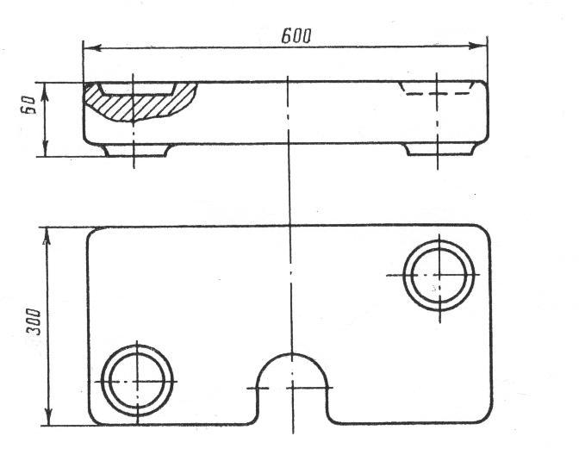
 |  |  |  |  | ЗФ. 6.050402. ВВЧ. КР.01
Зм. | Лист | № докум. | Підпис | Дата | ВАНТАЖ ПЛЕСКАТИЙ | Літера |  |  | Маса |  | Масштаб
Розробив |  |  |  |  | ВАНТАЖ ПЛЕСКАТИЙ | у | т |  | 50
Керівник
Консульт. |  |  |  |  | ВАНТАЖ ПЛЕСКАТИЙ | Лист |  |  |  | Листів
МОНУ НМетАУ
Каф. ливарного виробництва
Група
Н. контр.
Затв.

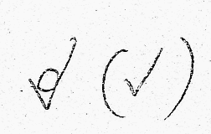

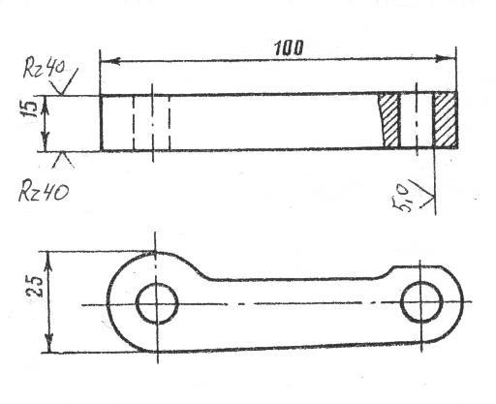
 |  |  |  |  | ЗФ. 6.050402. ВВЧ. КР.02
Зм. | Лист | № докум. | Підпис | Дата | ВАЖІЛЬ | Літера |  |  | Маса |  | Масштаб
Розробив |  |  |  |  | ВАЖІЛЬ | у | т |  | 0,3
Керівник
Консульт. |  |  |  |  | ВАЖІЛЬ | Лист |  |  |  | Листів
МОНУ НМетАУ
Каф. ливарного виробництва
Група
Н. контр.
Затв.

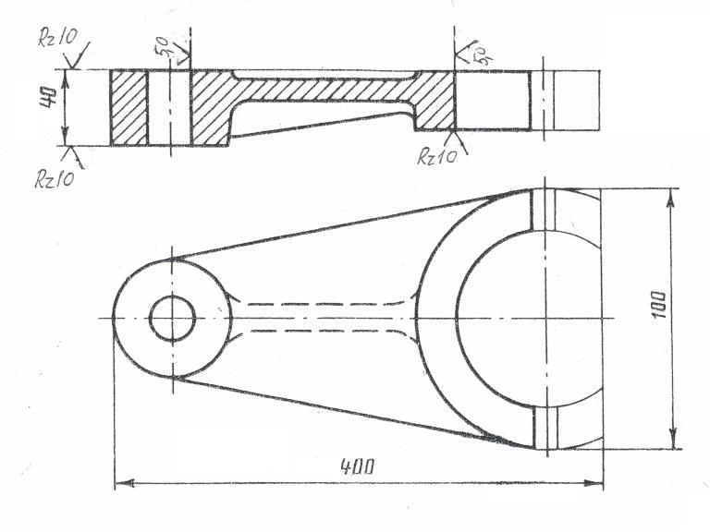

 |  |  |  |  | ЗФ. 6.050402. ВВЧ. КР.03
Зм. | Лист | № докум. | Підпис | Дата | ВИЛКА | Літера |  |  | Маса |  | Масштаб
Розробив |  |  |  |  | ВИЛКА | у | т |  | 4,0
Керівник
Консульт. |  |  |  |  | ВИЛКА | Лист |  |  |  | Листів
МОНУ НМетАУ
Каф. ливарного виробництва
Група
Н. контр.
Затв.
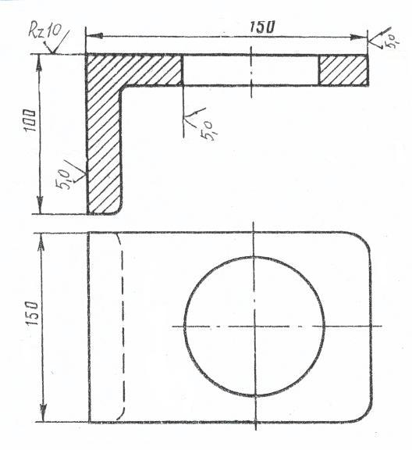

 |  |  |  |  | ЗФ. 6.050402. ВВЧ. КР.04
Зм. | Лист | № докум. | Підпис | Дата | КОСИНЕЦЬ | Літера |  |  | Маса |  | Масштаб
Розробив |  |  |  |  | КОСИНЕЦЬ | у | т |  | 2
Керівник
Консульт. |  |  |  |  | КОСИНЕЦЬ | Лист |  |  |  | Листів
МОНУ НМетАУ
Каф. ливарного виробництва
Група
Н. контр.
Затв.

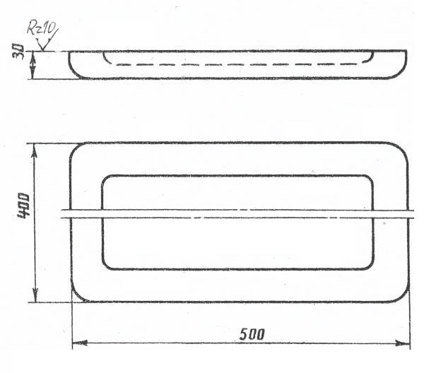

 |  |  |  |  | ЗФ. 6.050402. ВВЧ. КР.05
Зм. | Лист | № докум. | Підпис | Дата | ДВЕРЦЯТА | Літера |  |  | Маса |  | Масштаб
Розробив |  |  |  |  | ДВЕРЦЯТА | у | т |  | 25
Керівник
Консульт. |  |  |  |  | ДВЕРЦЯТА | Лист |  |  |  | Листів
МОНУ НМетАУ
Каф. ливарного виробництва
Група
Н. контр.
Затв.
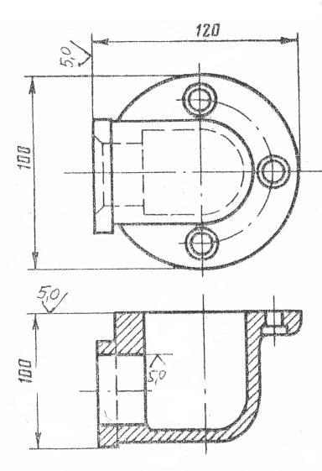

 |  |  |  |  | ЗФ. 6.050402. ВВЧ. КР.06
Зм. | Лист | № докум. | Підпис | Дата | КРОНШТЕЙН | Літера |  |  | Маса |  | Масштаб
Розробив |  |  |  |  | КРОНШТЕЙН | у | т |  | 1,2
Керівник
Консульт. |  |  |  |  | КРОНШТЕЙН | Лист |  |  |  | Листів
МОНУ НМетАУ
Каф. ливарного виробництва
Група
Н. контр.
Затв.

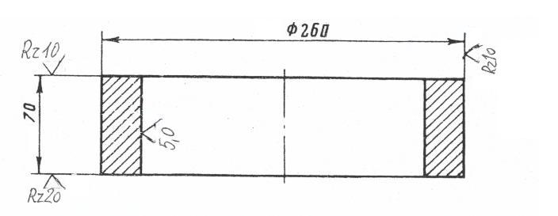

 |  |  |  |  | ЗФ. 6.050402. ВВЧ. КР.07
Зм. | Лист | № докум. | Підпис | Дата | КІЛЬЦЕ | Літера |  |  | Маса |  | Масштаб
Розробив |  |  |  |  | КІЛЬЦЕ | у | т |  | 8
Керівник
Консульт. |  |  |  |  | КІЛЬЦЕ | Лист |  |  |  | Листів
МОНУ НМетАУ
Каф. ливарного виробництва
Група
Н. контр.
Затв.

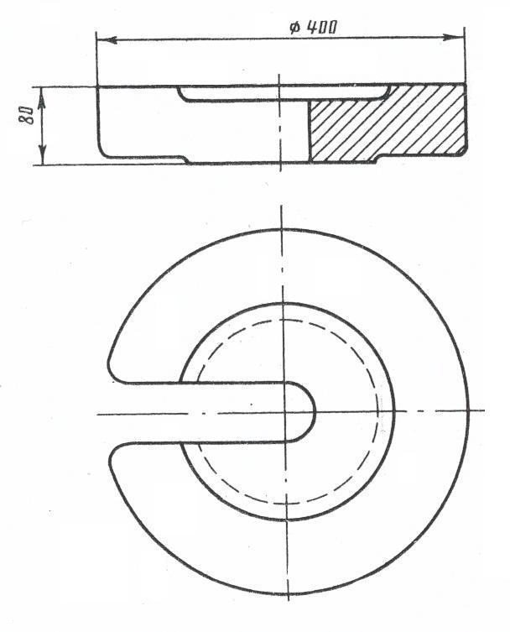

 |  |  |  |  | ЗФ. 6.050402. ВВЧ. КР.08
Зм. | Лист | № докум. | Підпис | Дата | ВАНТАЖ КРУГЛИЙ | Літера |  |  | Маса |  | Масштаб
Розробив |  |  |  |  | ВАНТАЖ КРУГЛИЙ | у | т |  | 30
Керівник
Консульт. |  |  |  |  | ВАНТАЖ КРУГЛИЙ | Лист |  |  |  | Листів
МОНУ НМетАУ
Каф. ливарного виробництва
Група
Н. контр.
Затв.

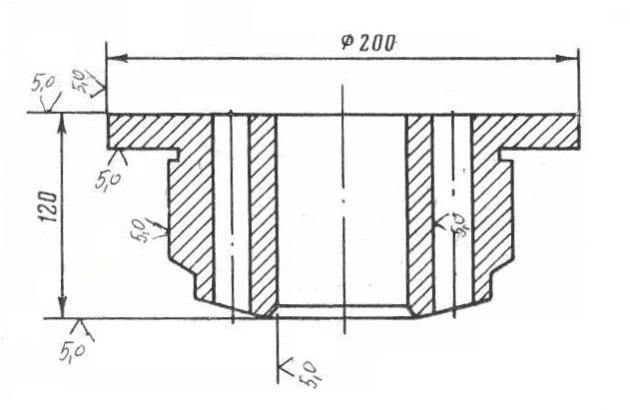

 |  |  |  |  | ЗФ. 6.050402. ВВЧ. КР.09
Зм. | Лист | № докум. | Підпис | Дата | КОРПУС | Літера |  |  | Маса |  | Масштаб
Розробив |  |  |  |  | КОРПУС | у | т |  | 20
Керівник
Консульт. |  |  |  |  | КОРПУС | Лист |  |  |  | Листів
МОНУ НМетАУ
Каф. ливарного виробництва
Група
Н. контр.
Затв.

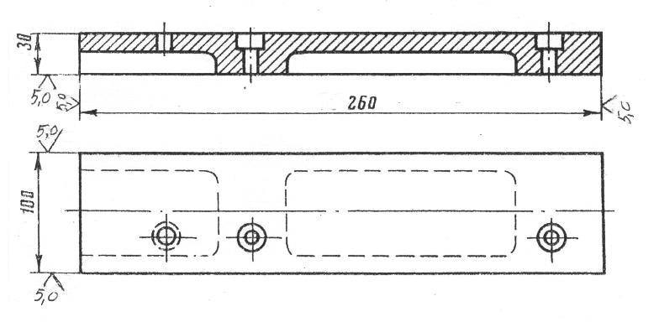

 |  |  |  |  | ЗФ. 6.050402. ВВЧ. КР.10
Зм. | Лист | № докум. | Підпис | Дата | ПЛАНКА | Літера |  |  | Маса |  | Масштаб
Розробив |  |  |  |  | ПЛАНКА | у | т |  | 4
Керівник
Консульт. |  |  |  |  | ПЛАНКА | Лист |  |  |  | Листів
МОНУ НМетАУ
Каф. ливарного виробництва
Група
Н. контр.
Затв.

Додаток Б
Приклад завдання на курсову роботу

________Національна металургійна академія України_____________
( назва вузу)
Кафедра _ливарного виробництва_______________________________________

Напрям підготовки_6.050402 -ливарне виробництво________________________

Курс __III___ Группа _____МЛ- _____ Семестр ____VIII______________

Дисципліна Виробництво виливків з чавуну_______________________________

ЗАВДАННЯ

НА КУРСОВУ РОБОТУ СТУДЕНТОВІ

___________________________________________________________________
(прізвище, им’я, по батькові)

1 Тема роботи Розробити технологічний процесс виготовлення чаунного ви_-ливка «_____________________________________________________________________________________
(назва виливка)
2 Термін здачі студентом закінченої роботи ______________________________

3 Вихідні дані до роботи ______________________________________________
____3.1 Виробництво - одиничне_______________________________________
_3.2 Матеріал виливка - чавун марки _______________________________
____3.3 Конструкція та розміри виливка згідно з кресленням________________

4 Зміст розрахунково-пояснювальної записки (перелік питань, що підлягають розробці)____________________________________________________________
  - Аналітична частина_______________________________________________
4.1.1Загальна характеристика сплаву____________________________________
    - Обгрунтування способу лиття_____________________________________
4.2 Основна частина__________________________________________________
4.2.1 Стисла технологія ливарної форми та вибір необхідного обладнання____
    - Плавлення ливарного сплаву_______________________________________
4.2.3 Визначення фінішних операцій та необхідного обладнаня______________

5 Перелік графічного матеріалу (з точним зазначенням обов’язкових креслень) ____________________________________________________________________
____________________________________________________________________
____________________________________________________________________
6 Дата видачі завдання_________________________________________________

КАЛЕНДАРНИЙ ПЛАН
Номер етапу | Назва етапів курсової роботи | Термін  виконання  етапів роботи | Примітка
1 | Аналітична частина
 | 1 Загальна характеристика сплаву (склад
 | та механічні властивості, структура та
 | ливарні властивості сплаву, галузі його
 | застосування)
 | 2 Обгрунтування способу лиття (оцінка
 | технологічності виливка, вибір способу
 | лиття і методів виготовлення ливарних
 | форм і стрижнів)
 | 3 Постановка завдання
2 | Основна частина
 | 1 Стисла технологія ливарної форми та
 | вибір необхідного обладнання
 | 1.1 Розробка основних технологічних вка-
 | зівок на кресленні деталі (положення ви-
 | ливка у формі, кількість стрижнів, роз’єм
 | форми, моделі та стрижньових ящиків,
 | класи точності розмірів і маси виливка,
 | усадка, припуски на механічне оброблення,
 | тип та розміри литниково-живильної сис-
 | теми, місця розміщення охолоджувачів)
 | 1.2 Вихідні формувальні матеріали та
 | суміші
 | 1.3 Виготовлення форм та стрижнів
 | 2 Плавлення ливарного сплаву
 | 2.1 Вибір плавильного агрегату
 | 2.2 Шихтові матріали та розрахунок
 | шихти
 | 2.3 Приготування сплаву (в т.ч. необхідні
 | металургійні операції).Контроль
 | якості рідкого металу(в т.ч. хімічний
 | склад, температура, різні проби)
 | 2.4 Вибір ливарного ковша та параметрів
 | заливання форм
 | 3 Визначення основних фінішних операцій
 | та необхідного для цього обладнання
 | (в т.ч. контроль виливків та заходи щодо
 | попередження браку та термічна обробка)
3 | Подання курсової роботи до кафедри

Студент _______________________________
(підпис)
Керівник роботи________________________
Додаток В
Приклад титульного аркуша

МІНІСТЕРСТВО ОСВІТИ І НАУКИ УКРАЇНИ

НАЦІОНАЛЬНА МЕТАЛУРГІЙНА АКАДЕМІЯ УКРАЇНИ
(НМетАУ)

Кафедра ливарного виробництва

ПОЯСНЮВАЛЬНА ЗАПИСКА

ДО КУРСОВОЇ РОБОТИ

З ДИСЦИПЛІНИ “ВИРОБНИЦТВО ВИЛИВКІВ З ЧАВУНУ”

РОЗРОБИТИ ПРОЦЕС ВИГОТОВЛЕННЯ
ЧАВУННОГО ВИЛИВКА

_____________________________________________________

________________ЕМФ.6.050402.КР ВВЧ.ПЗ______________

Група МЛ-
Студент ________________/ /
Керівник________________/ /

Роботу захищено “___”____________20____р.
з оцінкою ___________________________

Дніпропетровськ
20___

Рукопис закінчений “__ “____20__ р

Додаток Г
Приклад складення реферату на курсову роботу

РЕФЕРАТ

Пояснювальна записка до курсової роботи: 20 с., 1 рис., 8 табл., 1 додаток, 6 джерел використаної літератури.
Об’єкт розробки - деталь “плита”.
Мета роботи - розробка технологічного процесу виготовлення виливка із сталі способом лиття.
У першому розділі наведена загальна характеристика ливарного сплаву - хімічний склад та механічні властивості, структура та ливарні властивості сплаву, галузі його застосування. Обгрунтовано спосіб лиття – у піщану форму, а також поставлено завдання на курсову роботу.
У другому розділі наведена стисла характеристика ливарної форми та обрано необхідне обладнання для її виготовлення, а також сумішей. Розкритий спосіб одержання заданого сплаву, розраховано шихту, а також визначені основні фінішні операції виготовлення виливка та необхідне для цього обладнання.

ЛИТТЯ, ВИЛИВОК, ЧАВУН, ВЛАСТИВІСТЬ, ПІЩАНА ФОРМА, СУМІШ, ПЛАВЛЕННЯ, КОНТРОЛЬ ЯКОСТІ

Додаток Д
Приклади оформлення джерел в “Переліку посилань”

Енциклопедії
1.Энциклопедия неорганических материалов: В 2 т./ Колл.авторов.– К.:
Главная редакция УСЭ, 1977.– Т.1– 840 с. ,Т.2.– 813 с.

Монографії (1...3 автори)
1. Шатоха В.И. Плавление, шлакообразование и формирование состава
чугуна в доменном процессе.– Д.: Пороги, 1997.–111 с.
2. Иващенко В.П., Джусов А.Б., Терещенко В.С. Плазменные процессы
прямого получения металла в шахтных печах.–Д.: ГНПП “Системные
технологии”, 1998.– 245 с.

Монографії (4 автори)
1. Основы создания гибких автоматизированных производств/ Л.А.Поно-
маренко, Л.В.Адамович, В.Т.Музычук, А.Е.Гридасов/ Под ред.Б.Б.Ти-
мофеева.– К.: Техніка, 1986.– 144 с.

Монографії (5 і більше авторів)
1.Металлургия марганца/Б.Ф.Величко, В.А.Гаврилов, М.И.Гасик и др./
Под ред. М.И.Гасика.– К.: Техніка, 1996.– 472 с.

Багатотомні видання
1. История русской литературы: В 4 т./ АН СССР. Ин–т рус. лит. (Пушкин.
дом).–М., 1982.–Т.3: Расцвет реализма.–876 с.

Перекладні видання
- 1. Беккерт М. Мир металла. Пер. с нем.М.Я.Аркина / Под ред. В.Г.Лют-
цау.–М.: Мир, 1980.– 148 с.

Підручники (1...3 автори)
1. Грудев А.П., Машкин Л.Ф., Ханин М.И. Технология прокатного про-
изводства: Учебник для вузов.–М.: Арт–Бизнес–Центр, Металлургия,
1994.– 656 с.
2. Гасик М.И., Лякишев Н.П., Емлин Б.И. Теория и технология произ-
водства ферросплавов: Учебник для вузов.– М.:Металлургия, 1988.–784с
Підручники (4 автори)
1. Технология процессов прокатки и волочения. Листопрокатное произ-
водство: Учебник для вузов/ М.М.Сафьян, В.Л.Мазур, А.М.Сафьян,
А.И.Молчанов.– К.: Вища шк., 1988.– 351 с.
Підручники (5 і більш авторів)
- 1. Теорія металургійних процесів:Підручник / В.Б.Охотський, О.Л.Костьо-
лов, В.К.Сімонов і ін.– К.: ІЗМН, 1977.– 512 с.
Навчальні посібники (1...3 автори)
1. Адамов І.В., Хітько Л.О. Розрахунки та оптимізація шихти для вироб-
ництва виливків із сталі та чавуну: Навч. Посібник.– К.: УМО ВО,
1991.–176 с.
2. Белай Г.Е., Дембовский В.В., Соценко О.В. Организация металлурги-
ческого эксперимента / Под ред. В.В.Дембовского: Учеб. пособие.–М.:
Металлургия, 1993.– 256 с.
Навчальні посібники (4 автори)
1. Проектирование электрометаллургических цехов : Учеб. пособие /
М.И.Гасик, В.А.Гладких, В.С.Игнатьев, В.М.Шифрин.–К.: Вища шк.,
1987.– 187 с.
Навчальні посібники(5 і більш авторів)
1. Расчеты нагревательных печей: Учеб.пособие/ Н.Ю.Тайц, И.Д.Семикин,
Е.М.Гольдфарб и др.– К.: Наука, 1969.–541 с.

Атласи
1. Силумины. Атлас микроструктур и фрактограмм/ Ю.Н.Таран,А.Г.Пригу-
нова, Н.А.Белов и др. – М.: МИСИС, 1996.– 175 с.

Довідники
1. Ферросплавы: Справ. изд./ В.Г.Мизин, Н.А.Чирков, В.С.Игнатов и др.–
М.: Металлургия, 1992.– 415 с.
Довідники (багатотомні видання)
1. Металловедение и термическая обработка стали: Справ. В 3–х т. Т.2.
Основы термической обработки / Ю.Н.Таран.– М.: Металлургия, 1983.–
368 c.
2. Трощенко В.Т. Сосновский Л.А. Сопротивление усталости металлов и
сплавов: Справ. В 2–х ч.–К.: Наук. думка, 1987.– Ч.1.– 506 с.

Словники
1.Библиотечное дело: Терминол. Слов. / Сост.:И.М.Суслова,Л.Н.Уланова.–
2-е изд.–М.: Книга, 1986.– 224 с.
Статті у технічних журналах
1. Таран Ю.Н., Черновол А.В. Чугун с шаровидным графитом (50-летний
путь развития производства) // Металл и лите Украины .– 1996.– № 6.–
С. 6–13.
2. Исследование процесса растворения ферросилиция в жидком чугуне/
В.Б.Бубликов, В.В.Суменкова, В.П.Латенко, С.П.Нестерук // Процессы
литья.– 2007.– №3.– С. 18–23.
3. Технологические основы внеагрегатной окислительной дефосфорации
стали твердыми шлакообразующими смесями / В.А.Вихлевщук,
В.А. Мелеков, В.С.Харахулах и др.– Металл и литье Украины.–1994.–
№6.– С.13–15.
Методичні вказівки
1. Методические указания и справочные данные для выполнения техно-
логической части дипломного проекта для студентов специальности
11.06. Ч.1/ Сост.: Н.П.Котешов, Е.В.Колотило, Л.Х.Иванова, В.Е.Хры-
чиков.–Д.: ГМетАУ, 1996.– 100 с.
Звіти про науково–дослідні роботи
1. Исследование и разработка теплорегулируемых форм,методов контроля и
регулирования служебных свойств при производстве валков с литыми
ручьями: Отчет о НИР (заключит.) / Днепропетр. металлургич. ин-т .–232–
6/72; № ГР 72016901; Инв.№ Б 218325.– Д.,1968.– 40 с.
Патенти
1. Пат. 1337. Украина. МКИ В 22 D 27/20, В 22 D 13/00. Способ центробеж-
ного литья биметаллических прокатних валков / Белай Г.Е., Матвеева
М.О., Бидаш А.В. и др.– № 93250308; Заявл. 23.03.91; Опубл.25.03.94,
Бюл.№ 1.– 2с.
Авторські свідоцтва
- Линейный импульсный модулятор: А.с. 1626362. Украина. Н03К07/02 / В.Г.Петров.– № 4653428/21; Заявл. 23.03.92; Опубл. 30.03.93, Бюл.№ 13.–
4 с.: ил.
Стандарти
1. ДСТУ 4121: 2002 / Метали чорні вторинні. Загальні технічні умови.– Чин-
ний від 2003–10–01.– К.: Державний комітет України з питань технічного
регулювання та споживчої політики, 2003.– 35 с.
Електронні ресурси
- 1.Розподіл населення найбільш численних національностей за статтю та
- віком, шлюбним станом, мовними ознаками та рівнем освіти [Електронний
- ресурс]: За даними Всеукр. перепису населення 2001 р. / Держ. ком. статис-
- тики України; Ред. О.Г.Осауленко.– К.: СD-вид-во «Інфодиск», 2004.–
- 1 електрон. опт. диск (CD-ROM): цв; 12 см.– (Всеукр. перепис населення,
- 2001).– Систем. вимоги: Pentium-266; Mb RAM; CD-ROM Windows
- 98/2000/NT/XP.– Заголовок з титул. екрану.
- Форум: Електрон. інформ. бюл. – 2005. № 118. – Режим доступу:
http:/www.mcforum.vinnitsa.com/mail-list/118.html.– Заголовок з екрану.
- Бібліотека і доступність інформації у сучасному світі: ектронні ресурси науці, культурі та освіті: (Підсумки 10-ї міжнар. конф. «Крим-2003») [Електронний ресурс] / Л.Й.Костенко, А.О.Чекмарьов, А.Г.Бровкін, І.А.Павлуша // Бібл. вісн.– 2003.– №4.– С.43.–Режим доступу до журн.: http:/www.nbuv.gov.ua/articles/2003/03klinko.htm.

